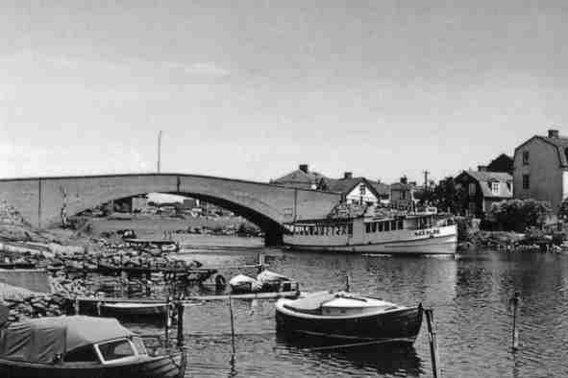 TRÄDGÅRDSKURS

ÄPPEL - PÄRONSORTER FÖR VÅRA TRÄDGÅRDAR
Tid: torsdagen 2/10 2014
Kl: 18.00 – ca 20.30
Plats: Saltö, exakt plats meddelas senare

Sven Plasgård, pomolog, berättar om vilka sorter som planterades förr i våra trädgårdar, och om vilka som kan vara lämpliga att plantera idag. Har du sorter i din trädgård som du inte känner namnet på? Tag med 4 välutvecklade exemplar av varje sort så kan du få hjälp med sortbestämning.

Välkommen!

Anmälan till marita.jerserup@telia.com eller tfn 17531 senast 24/9. Kostnad 50:-/person kvällskaffe/te och smörgås ingår.

